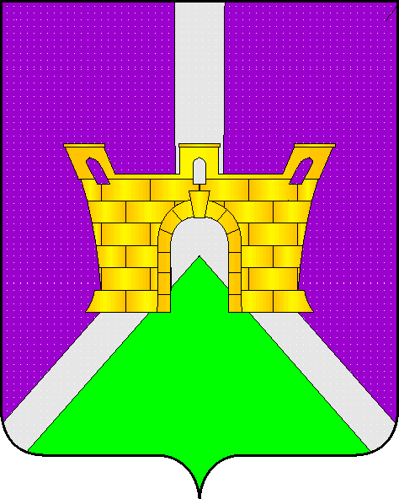

АДМИНИСТРАЦИЯ СУВОРОВСКОГО СЕЛЬСКОГО
ПОСЕЛЕНИЯ УСТЬ-ЛАБИНСКОГО РАЙОНА
П О С Т А Н О В Л Е Н И Е

от ____________20_____г. №____

село Суворовское

Об отмене постановления администрации Суворовского сельского поселения Усть-Лабинского района от 29 июня 2017 года № 42 «Об утверждении порядка участия муниципальных служащих администрации Суворовского сельского поселения Усть-Лабинского района на безвозмездной основе в управлении общественной организацией (кроме политической партии), жилищным, жилищно-строительным, гаражным кооперативом, садоводческим, огородническим, дачным потребительским кооперативом, товариществом собственников недвижимости в качестве единоличного исполнительного органа или вхождения в состав их коллегиальных органов управления с разрешения представителя нанимателя»

В соответствии с п.3, п. 4 ч.1 ст. 5 Федерального закона Российской Федерации № 443-ФЗ от 28.12.2013 года «О федеральной информационной адресной системе и о внесении изменений в Федеральный закон « Об общих принципах организации местного самоуправления в Российской Федерации», в целях приведения в соответствие с действующим законодательством Российской Федерации нормативных правовых актов администрации Суворовского сельского поселения Усть-Лабинский района п о с т а н о в л я ю:
1. Отменить постановление администрации Суворовского сельского поселения Усть-Лабинского района от 29 июня 2017 года № 42 «Об утверждении порядка участия муниципальных служащих администрации Суворовского сельского поселения Усть-Лабинского района на безвозмездной основе в управлении общественной организацией (кроме политической партии), жилищным, жилищно-строительным, гаражным кооперативом, садоводческим, огородническим, дачным потребительским кооперативом, товариществом собственников недвижимости в качестве единоличного исполнительного органа или вхождения в состав их коллегиальных органов управления с разрешения представителя нанимателя».
2. Специалисту 2 категории администрации Суворовского сельского поселения Усть-Лабинского района (Хожаинова) обнародовать настоящее постановление в установленном порядке.
3. Контроль за выполнением настоящего постановления возложить на главу Суворовского сельского поселения Усть-Лабинского района И.Ю. Шагундокова.
4. Постановление вступает в силу со дня его официального обнародования.

Глава Суворовского сельского поселения
Усть-Лабинского района И.Ю. Шагундоков

ЗАЯВКА
К ПОСТАНОВЛЕНИЮ

Наименование вопроса: «Об отмене постановления администрации Суворовского сельского поселения Усть-Лабинского района от 29 июня 2017 года № 42 «Об утверждении порядка участия муниципальных служащих администрации Суворовского сельского поселения Усть-Лабинского района на безвозмездной основе в управлении общественной организацией (кроме политической партии), жилищным, жилищно-строительным, гаражным кооперативом, садоводческим, огородническим, дачным потребительским кооперативом, товариществом собственников недвижимости в качестве единоличного исполнительного органа или вхождения в состав их коллегиальных органов управления с разрешения представителя нанимателя»

Проект внесен: общим отделом администрации Суворовского сельского поселения Усть-Лабинского района

Постановление разослать:
Общий отдел – 2 экз.

Специалист 2 категории администрации
Суворовского сельского поселения
Усть-Лабинского района Н.В. Хожаинова 22.10.2020г.

ЛИСТ СОГЛАСОВАНИЯ

Проекта постановления администрации Суворовского сельского поселения
Усть-Лабинского района от 22 октября 2020 года № 71
«Об отмене постановления администрации Суворовского сельского поселения Усть-Лабинского района от 29 июня 2017 года № 42 «Об утверждении порядка участия муниципальных служащих администрации Суворовского сельского поселения Усть-Лабинского района на безвозмездной основе в управлении общественной организацией (кроме политической партии), жилищным, жилищно-строительным, гаражным кооперативом, садоводческим, огородническим, дачным потребительским кооперативом, товариществом собственников недвижимости в качестве единоличного исполнительного органа или вхождения в состав их коллегиальных органов управления с разрешения представителя нанимателя»
»

Проект подготовлен и внесен:
Специалист 2 категории администрации
Суворовского сельского поселения
Усть-Лабинского района Н.В. Хожаинова

Проект согласован:
Начальник
финансового отдела администрации
Суворовского сельского поселения
Усть-Лабинского района В.А. Сорокина

